**青春无悔 献身国防｜滨州学院开展征兵政策外场宣传活动**

保家卫国终不悔，绿色军营献青春。为营造浓厚的征兵工作氛围，激发我校适龄青年参军入伍的积极性，5月16日下午，滨州学院武装部、大学生征兵工作站在雷锋广场开展“青春有约·军营有我”征兵宣传活动。

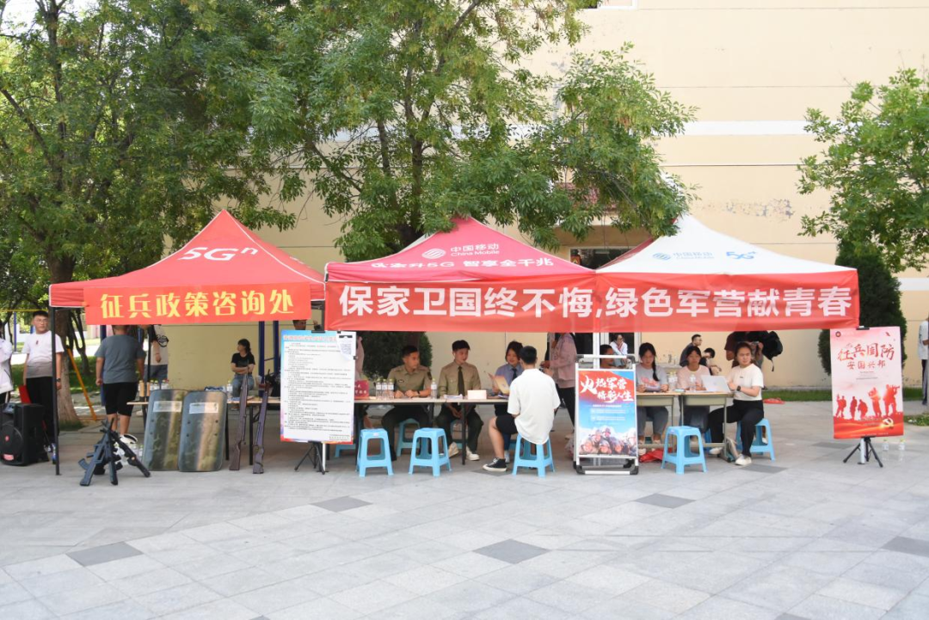

活动中，我校大学生征兵工作站的工作人员以及国防军事协会退役复学部的学生干部现场为同学们讲解应征入伍的相关政策，就学生们关注的体检标准、入伍程序、优抚待遇等问题进行详细解答，进一步坚定了同学们应征入伍的决心。

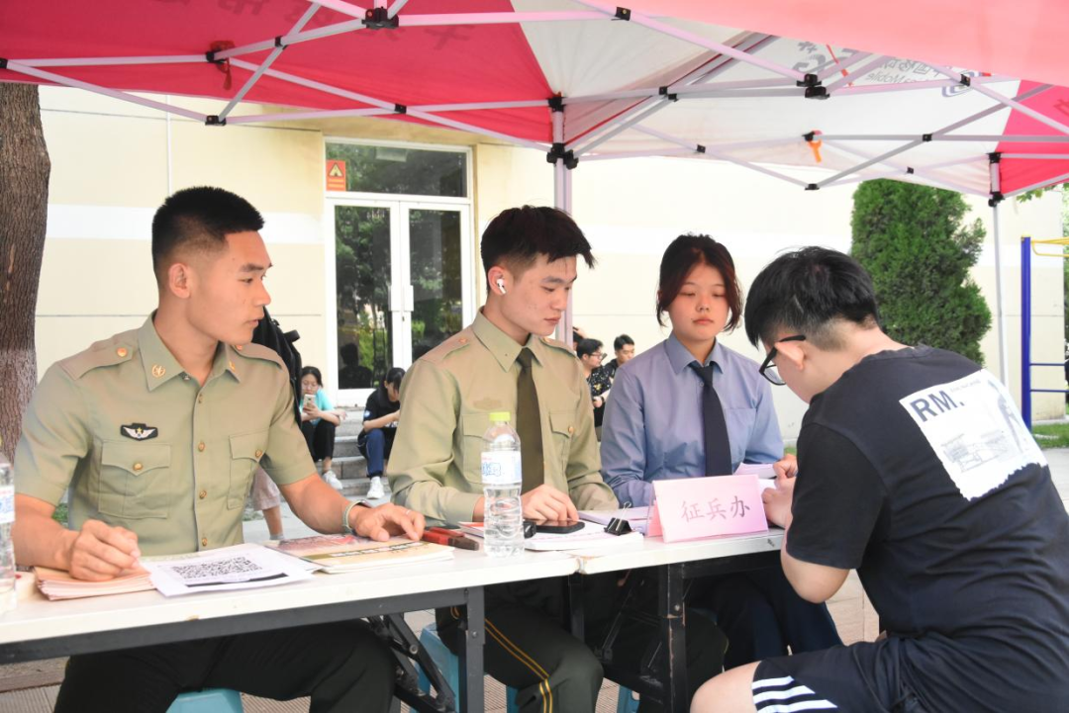

为展现军人风采，活跃现场气氛，大学生国防军事协会退役复学部的同学们还为大家带来了擒敌拳、刺杀操、匕首操等科目的表演，并现场对轻武器装备(模型)进行讲解和操作演示，吸引了众多学生的目光。

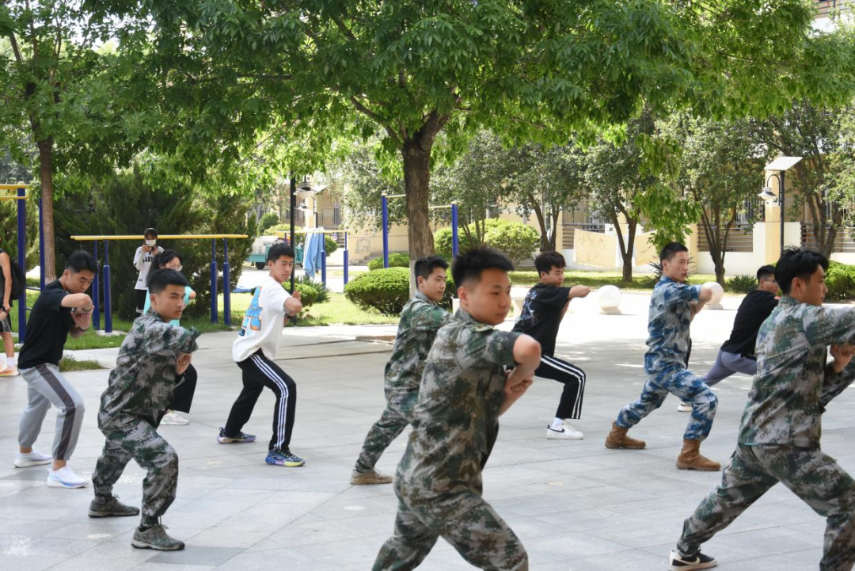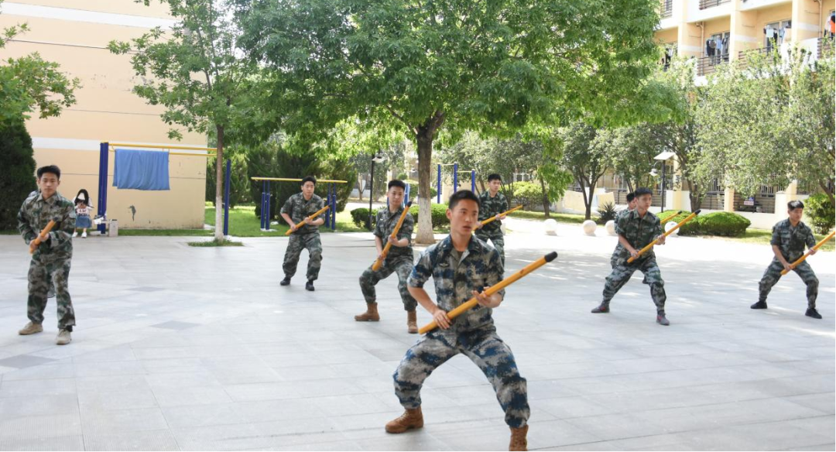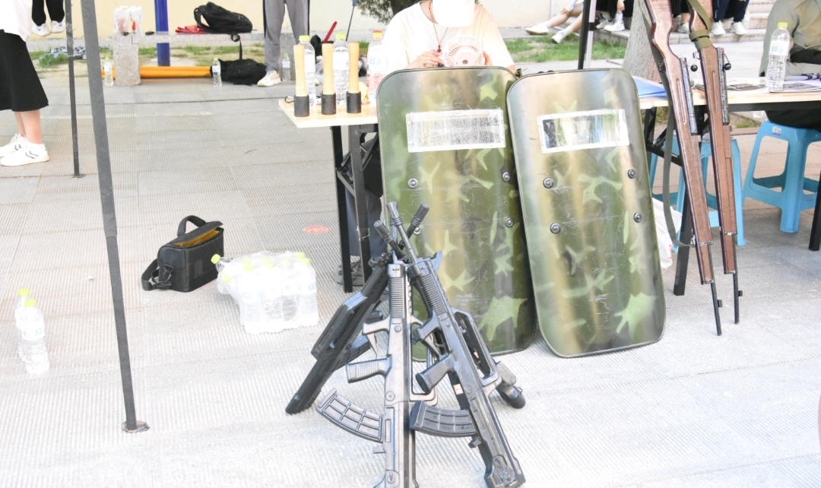

宣传现场还设置了国防知识及征兵宣传有奖问答互动环节，20余名同学通过成功抢答获赠了精美的纪念品，将本次外场宣传氛围推向高潮。

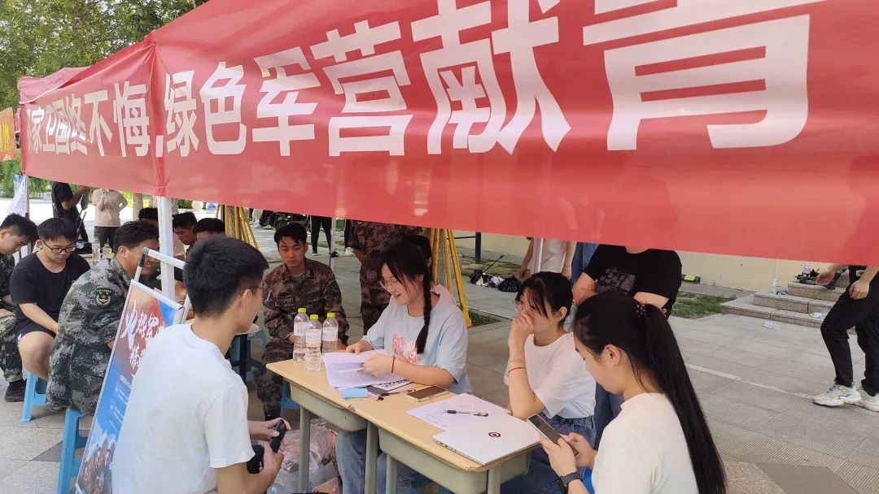

 本次外场宣传活动内容丰富，组织形式活泼，不仅有助于同学们进一步了解征兵政策，而且展现了我校退伍学生风采，起到了良好的朋辈示范作用。

自2023年4月起，学校武装和征兵工作站通过张贴征兵宣传海报、制作国防教育宣传栏、播放征兵宣传短片、组织征兵政策宣讲主题班会、召开意向入伍学生座谈会等多种形式，开展全过程、全方位、多层次的征兵宣传活动，营造了良好的征兵工作氛围，充分调动了适龄大学生应征入伍的积极性。后续征兵工作站将开展拟入伍学生预体检、体能训练、体检指导等工作，全力助推滨院学子圆梦军营。